

|  |  |  |  |  |
| --- | --- | --- | --- | --- |
| ***Estudante:*** | | | | |
| ***Turma: 2ª série*** | ***Turno:*** | ***Data de Aplicação:*** | | ***2º Bimestre*** |
| ***Prof(a). José Admilson*** | | | ***Nota Final:*** | |
| ***INÍCIO: TÉRMINO:*** | | | | |
| ***Prova Bimestral de História*** | | | | |
| ***INSTRUÇÕES GERAIS***  1. Confira atentamente a construção da prova. Qualquer falha de impressão ou falta de folhas deve ser comunicada ao professor no prazo máximo de **15 (quinze) minutos.**  2. Inicie a prova identificando todas as páginas com seu **nome e turma.**  3. Resolva as questões nos locais correspondentes usando caneta com tinta azul ou preta. Responda a lápis somente quando determinado.  4. Utilize somente o material autorizado. É proibido o uso de qualquer tipo de corretivo; de aparelho celular.  5. Esta prova é individual. Ao término do tempo, levante o braço e aguarde o fiscal recolher a prova.  6. A posse e/ou uso de meios ilícitos para a execução da prova é(são) considerado(s) falta disciplinar grave, acarretando a atribuição de **grau ZERO.**  7. As questões indicadas com **\***são questões de desafio e correspondem a um ponto adicional.  8. Esta prova vale de **0 a 10 (dez)**  **9. Em provas de exatas é obrigatório apresentação do cálculo, para validação da questão. Caso não conste será anulada.** | | | | |

Quando o presidente Rodrigues Alves assumiu o governo, em 1902, nas ruas da cidade do Rio de Janeiro acumulavam-se toneladas de lixo. Desta maneira, o vírus da varíola se espalhava. Proliferavam ratos e mosquitos transmissores de doenças fatais como a peste bubônica e a febre amarela, que matavam milhares de pessoas anualmente.

Por que a população carioca reagiu com tanta violência à vacina proposta por aquele governo? Em épocas atuais, o Covid 16 ceifou quase 700 mil vidas em território brasileiro e o argumento de quem não quis se vacinar é que esse grupo teria liberdade de escolha e que a ciência não teve tempo hábil para análise de eventuais complicações futuras. Qual a sua posição diante dessa realidade? 1.0

|  |
| --- |
|  |
|  |
|  |
|  |
|  |

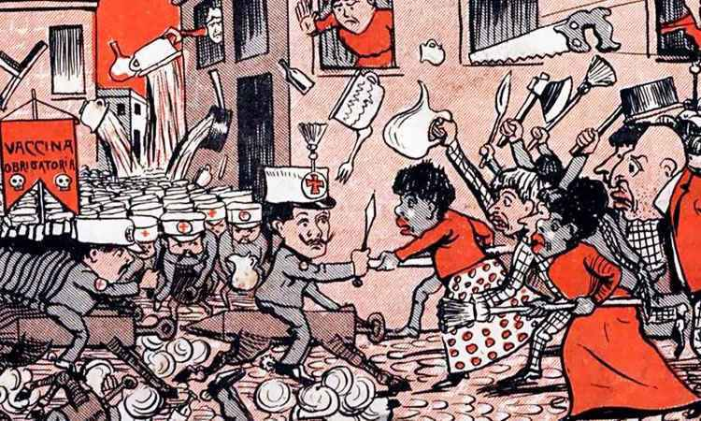02- A caricatura satiriza a Revolta da Vacina, ocorrida durante o governo de Rodrigues Alves (1902-1906). Ela evidencia que: 0.5

a) a política saneadora do então presidente visava, principalmente, atender aos apelos das camadas populares, que reivindicavam melhorias das condições de higiene da cidade.

b) o programa de reurbanização e saneamento da cidade do Rio de Janeiro pretendia estimular a imigração e a entrada de capitais estrangeiros, modernizando a capital e dando fim às epidemias.

c) a execução do programa do presidente era voltada para o bem-estar da massa popular, entretanto, por falta de informação e instigados pela propaganda socialista, o povo se revoltou em motins.

d) o médico sanitarista Oswaldo Cruz, antes de iniciar o processo de vacinação em massa da população, esclareceu os mesmos a respeito dos benefícios médicos, o que não impediu o levante.

e) tal revolta ocorreu devido ao descontentamento popular frente ao governo, pois não foram disponibilizadas o número suficiente de vacinas para toda a população carente.

03-A conhecida política do café com leite era uma política de revezamento do candidato à presidência de acordo com as oligarquias de dois estados brasileiros. Esses estados eram: 0,5

a) Rio de Janeiro e São Paulo

b) Minas Gerais e São Paulo

c) Rio Grande do Sul e Rio de Janeiro

d) Minas Gerais e Rio Grande do Sul

e) Bahia e Pernambuco

04-) Oligarquia significa: 0,5

a) Democracia e a garantia da igualdade

b) Governo de poucos em benefício próprio.

c) Monarquia e os poderes totais do rei

d) República e o governo que representava todas as pessoas

e) A população e as reivindicações por melhorias de vida.

05-"Trata-se de uma estratégia muito usada em hábitos políticos coronelistas, em que, por exemplo, os eleitores trocavam seu voto por um favor, como um bem material (sapatos, roupas, chapéus etc.) ou algum tipo de serviço (atendimento médico, remédios, verba para enterro, matrícula em escola, bolsa de estudos etc.)."

Adaptado de JusBrasil. Consultado em 05.08.2020.

O trecho acima descreve uma prática eleitoral da República Velha denominada: 0,5

a) Voto secreto  
b) Voto de cabresto  
c) Voto censitário  
d) Voto aberto

06-Marque “V” para as alternativas verdadeiras e “F” para as falsas. 0,5

|  |  |  |
| --- | --- | --- |
| A |  | A Guerra de Canudos (1896/1897) foi expressão dos conflitos de uma sociedade marcada pelo poder do latifúndio, sendo caracterizada pela extrema violência da nascente República. |
| B |  | A Revolta da Vacina (1904) foi uma reação popular ao autoritarismo do projeto de modernização da capital federal, impondo a destruição de cortiços e a vacinação obrigatória sob forte repressão policial. |
| C |  | A Revolta da Chibata (1910) foi um movimento da baixa oficialidade do Exército, exigindo o fim dos castigos corporais e a abolição da escravatura no Brasil. |
| D |  | A Guerra do Contestado (1914/1916) foi marcada pela organização das Ligas Camponesas, um movimento messiânico que defendia o fim da Monarquia e a adoção de uma República no Brasil. |
| E |  | O **cangaço** foi um fenômeno do banditismo, crimes e violência ocorrido em quase todo o Brasil do Nordeste do Brasil, entre o século XVIII e meados do século XX. Seus membros vagavam em grupos, atravessando estados e atacando cidades, onde cometiam pilhagens, assassinatos e estupros. |

1. Associe: 1,0

|  |  |  |  |
| --- | --- | --- | --- |
| A | Belle Époque |  | Fenômeno típico do século XIX: a ascensão de um certo sentimento de pertencimento a uma cultura, a uma região, a uma língua e a um povo (ou, em alguns dos argumentos nacionalistas, a uma raça) |
| B | Paz Armada |  | Prática através da qual, nações poderosas procuram ampliar e manter controle ou influência sobre povos ou nações mais pobres. Algumas vezes é associado somente com a expansão econômica dos países capitalistas. |
| C | Política de Alianças |  | Fase de euforia e despreocupação vivida esp. na Europa, entre 1871, final da guerra franco-prussiana, e 1914, ano do início da Primeira Guerra Mundial, caracterizada por grande produção artística, literária e bom desenvolvimento tecnológico. |
| D | Nacionalismo |  | Foi um período anterior a primeira guerra mundial, onde vários países europeus passaram a fazer acordos políticos e militares |
| E | Imperialismo |  | Expressão usada para descrever um período da História política da Europa, que antecedeu a Primeira Guerra Mundial, onde havia uma intensa corrida armamentista. |

(UFPel-2008) "Artigos do Tratado de Versalhes: 0.5

*Art. 45 - Alemanha cede à França a propriedade absoluta [...], com direito total de exploração, das minas de carvão situadas na bacia do rio Sarre.  
Art. 119 - A Alemanha renuncia, em favor das potências aliadas, a todos os direitos sobre as colônias ultramarinas. Art. 171 - Estão proibidas na Alemanha a fabricação e a importação de carros blindados, tanques, ou qualquer outro instrumento que sirva a objetivos de guerra.  
Art. 232 - A Alemanha se compromete a reparar todos os danos causados à população civil das potências aliadas e a seus bens".*

MARQUES, Adhemar Martins et all. "História Contemporânea Textos e documentos". São Paulo: Contexto, 1999.

08- De acordo com o texto e com seus conhecimentos é correto afirmar que o Tratado de Versalhes:

a) Encerrou a 2ª Guerra Mundial, fazendo com que a Alemanha perdesse as colônias ultramarinas para os países dos Aliados.  
b) Extinguiu a Liga das Nações, propondo a criação da Organização das Nações Unidas (ONU), em 1945, com o objetivo de preservar a paz mundial.  
c) Estimulou a competição econômica e colonial entre os países europeus, culminando na 1ª Guerra Mundial.  
d) Permitiu que as potências aliadas dividissem a Alemanha no fim da 2ª Guerra Mundial, em quatro zonas de ocupação: francesa, britânica, americana e soviética.  
e) Impôs duras sanções à Alemanha, no fim da 1ª Guerra Mundial, fazendo ressurgir o nacionalismo e reorganizando as forças políticas do país.

09-**(MACKENZIE)**O isolamento social e a omissão ou violência do Estado provocaram, na República Velha, movimentos messiânicos que reagiram, dentre outros fatores, contra a crise econômica e a modernidade. Identifique-os nas alternativas abaixo. 0,25

a) Revolução Farroupilha e Balaiada

b) Intentona Comunista e Revolução de 1932

c) Revolta de Canudos e Contestado

d) Revolta do Forte de Copacabana e Coluna Prestes

e) Revolta da Chibata e Vacina

10-**(FURG RS/2001)**Dentre os movimentos messiânicos que marcaram a vida brasileira durante a República Velha, podem ser citados: 0,25

a) Canudos e Contestado.

b) Revolta da Armada e Revolução Federalista.

c) Revolta dos Marinheiros e Cabanagem.

d) Revolta da Vacina e Sabinada.

e) Revolta dos Muckers e Balaiada.

11- (UFPB/1998) O Movimento de Canudos caracterizou-se pelo(a): 0,25

a) Contestação aos poderes dos coronéis do sertão nordestino, com forte inspiração nas experiências de luta dos imigrantes italianos.

b) Acentuado caráter político-militar, de revolta contra o recente governo republicano e de recusa à imposição do casamento civil.

c) Acentuado caráter messiânico, de revolta contra a opressão dos latifundiários e a miséria em que viviam os sertanejos.

d) Acentuado caráter messiânico, de inspiração monarquista, contrário à escravidão dos negros africanos.

e) Contestação à monarquia e à opressão dos coronéis do sertão nordestino, e defesa da liberdade de culto religioso.

12-Assinale o fato que serviu de estopim para deflagrar a Primeira Guerra Mundial. 0,25

a) A assinatura do Tratado de Versalhes que tinha por base culpar os alemães pela corrida armamentista.

b) O revanchismo francês que não conseguiu superar a perda de territórios da Alsácia e Lorene para a Alemanha.

c) A deposição do czar da Rússia em virtude da Revolução Russa provocou revolta e reação dos demais países europeus.

d) Em 28/6/1914, o arquiduque Francisco Ferdinando foi assassinado por um grupo de terroristas intitulado “Mão Negra”.

e) O forte temor dos Estados Unidos em perder seus investimentos na Europa devido a ascensão da Alemanha.

13- Qual alternativa apresenta a composição correta dos blocos militares, formados antes da Primeira Guerra Mundial: 0,5

A - Tríplice Aliança (Espanha Itália e Alemanha) e Tríplice Entente (Estados Unidos, França e Japão)

B - Tríplice Aliança (Rússia, Alemanha e Itália) e Tríplice Entente (Japão, Alemanha e Inglaterra)

C - Tríplice Aliança (França, Alemanha e Rússia) e Tríplice Entente (Portugal, França e Estados Unidos)

D - Tríplice Aliança (Itália, Império Austro-Húngaro e Alemanha) e Tríplice Entente (Rússia, Inglaterra e França)

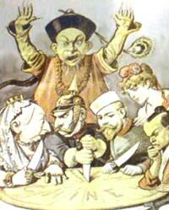

14-A imagem ao lado representa um processo histórico que foi um das causas da Primeira Guerra Mundial. Veja a imagem e aponte qual processo foi esse. 0,5

A - Mercantilismo

B - Socialismo

C - Feudalismo

D - Imperialismo

E – Capitalismo

15-**Sobre o fim da Primeira Guerra Mundial é correto afirmar que: 0,5**

A - Os países da Tríplice Aliança venceram o conflito e retomaram o controle de diversos territórios na Europa, Ásia e África.

B - Embora derrotados, Alemanha e Império Austro-Húngaro não sofreram punições e restrições militares.

C - Os países da Tríplice Aliança saíram derrotados e foram forçados a assinarem o Tratado de Versalhes, que impôs severas punições e restrições aos derrotados, principalmente à Alemanha.

D - Com a derrota na Primeira Guerra Mundial, os países da Tríplice Entente, principalmente Rússia e Grã-Bretanha, sofreram com uma forte crise econômica nas três décadas seguintes.

16- Qual é o objetivo das Alianças Militares formadas no contexto da “Paz Armada” 0,5

a) garantir mercados consumidores e fornecedores de matéria prima.

b) era garantir maior poder bélico e político, para contra-atacar países rivais e também para defender países aliados.

c) exercitar o poder político e econômico na África e Ásia.

d) apaziguar os atritos entre os países europeus através de uma arbitragem imparcial e justa.

e) criar uma série de determinações, visando enfraquecer o poder das potencias imperialista na Europa.

17-(Unirio) Dentre os fatores que conduziram à Primeira Guerra Mundial (1914-1918), destacamos o(a): 0,5

a) nacionalismo, disputas territoriais entre os países imperialistas e o descontentamento com a partilha da África.  
b) acordo militar anglo-germânico visando à partilha da África.  
c) desequilíbrio internacional provocado pela aliança da Rússia com o Império Austro-Húngaro.  
d) descontentamento da França frente à ocupação no Marrocos.  
e) oposição do Imperador Francisco Ferdinando à admissão da Sérvia no Império Austro-Húngaro.

18-O período que precedeu a Primeira Guerra Mundial ficou conhecido como *Belle* *Époque*, a Bela Época, pelo fato de: 0,5

a) apresentar uma profunda rejeição pela ciência e uma veneração pela arte.

b) apresentar um grande entusiasmo com o progresso tecno científico e a vida da sociedade industrial.

c) por ter sido um período de regresso à cultura clássica antiga, como foi o Renascimento.

d) por ter reagido à arte modernista, que desprezava a beleza clássica.

e) nenhuma das alternativas.

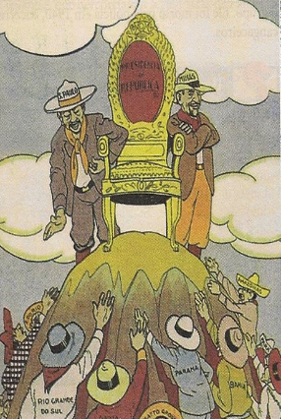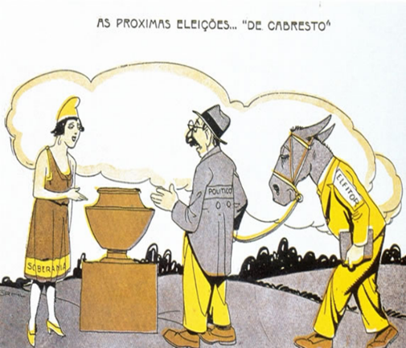

19- As duas charges foram publicadas no período oligárquico da I República (ou República-Velha) no Brasil. Observe e identifique duas características, respectivamente, importantes daquele contexto 0,5

a) Coronelismo e política do café-com-leite.

b) O direito ao voto e a política do café-com-leite.

c) A oligarquia e o coronelismo.

d) O coronelismo e o direito ao voto.

e) A oligarquia e a política do café-com-leite.

20- violência contra os pobres, o racismo e os castigos físicos dentro da Marinha foram fatores que deram início à: 0,5

a) Revolta da Chibata

b) Guerra do Contestado

c) Guerra de Canudos

d) Revolta Paulista de 1924

e) Coluna Prestes